Таблица № 2
Сведения о территориальных отделах
Управления Федерального казначейства по Республике Крым и их начальниках
Территориальный отдел |  |  | Начальник
№ | Адрес | Приказ -создания | Ф.И.О. | Фото | Период работы |  | Приказ - основание
 |  |  |  |  | с | по | назначения | освобождения
1 | 298500,  Республика Крым, г. Алушта, ул. 60 лет СССР, 16 | Приказ УФК по Республике Крым от 30.09.2014 г. № 192 | Митянова Виктория Юрьевна | 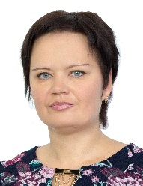 | 03.10.2014 | 29.06.2017 | Приказ УФК по Республике Крым от 03.10.2014 г. № 110 л/с | Приказ УФК по Республике Крым от 16.06.2017 г. № 512 л/с
1 | 298500,  Республика Крым, г. Алушта, ул. 60 лет СССР, 16 | Приказ УФК по Республике Крым от 30.09.2014 г. № 192 | Грамашова  Светлана  Петровна |  | 20.07.2017 | по настоящее время | Приказ УФК по Республике Крым от 19.07.2017 г. № 638 л/с
2  2 | 298404,  Республика Крым, г. Бахчисарай, ул. Калинина, 1  298404,  Республика Крым,  г. Бахчисарай,  ул. Калинина, 1 | Приказ УФК по Республике Крым от 30.09.2014 г. № 192  Приказ УФК по Республике Крым от 30.09.2014 г.  № 192 | Пигуля  Жанна Александровна | 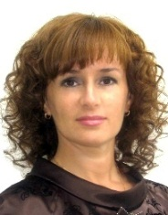 | 03.10.2014 | 11.05.2015 | Приказ УФК по Республике Крым от 03.10.2014 г. № 115 л/с | Приказ УФК по Республике Крым от 12.05.2014 г. № 347 л/с
2  2 |  |  | Родькина  Инга Вячеславовна | 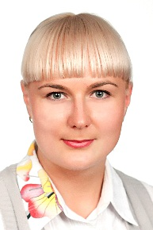 | 12.05.2015 | 09.03.2016 | Приказ УФК по Республике Крым от 12.05.2015 г. № 348 л/с | Приказ УФК по Республике Крым от 09.03.2016 г. № 120 л/с
2  2 |  |  | Кобзова  Ирина  Григорьевна | 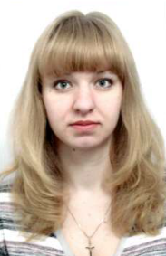 | 10.06.2016 | 12.08.2020 | Приказ УФК по Республике Крым от 10.03.2016 г. № 124 л/с | Приказ УФК по Республике Крым от 13.08.2020 г. № 640 л/с
2  2 |  |  | Корзин Владимир Валерьевич | 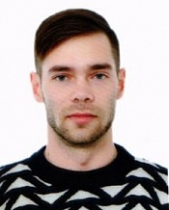 | 13.08.2020 | 23.01.2024 | Приказ УФК по Республике Крым от 13.08.2020 г. № 641 л/с | Приказ УФК по Республике Крым от 11.01.2024 г.  № 9 л/с
2  2 |  |  | Ребракова Валентина Евгеньевна | 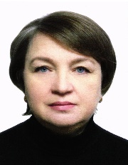 | 24.01.2024 | 01.03.2026 | Приказ УФК по Республике Крым от 24.01.2024 г.  № 35 л/с | Приказ УФК по Республике Крым от 27.02.2026 г.  № 103 л/с
2  2 |  |  | Кобзова  Ирина  Григорьевна | 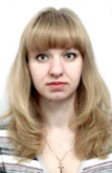 | 02.03.2026 | по настоящее время | Приказ УФК по Республике Крым от 02.03.2026 г.  № 109 л/с
3 | 297600,  Республика Крым, г. Белогорск, ул. Луначарского, 16 | Приказ УФК по Республике Крым от 30.09.2014 г. № 192 | Усенко  Елена Викторовна | 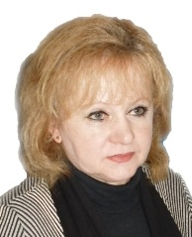 | 03.10.2014 | по настоящее время | Приказ УФК по Республике Крым от 03.10.2014 г. № 119 л/с
4 | 296100,  Республика Крым, г. Джанкой, ул. Свердлова, 1 | Приказ УФК по Республике Крым от 30.09.2014 г. № 192 | Нагорная  Елена Васильевна | 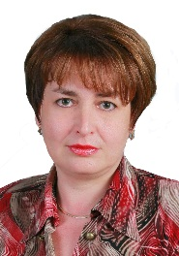 | 03.10.2014 | по настоящее время | Приказ УФК по Республике Крым от 03.10.2014 г. № 123 л/с
5 | 297403,  Республика Крым, г. Евпатория,  пр-т Победы, 36 | Приказ УФК по Республике Крым от 30.09.2014 г. № 192 | Сакович  Ирина Николаевна | 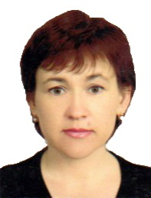 | 03.10.2014 | 24.11.2014 | Приказ УФК по Республике Крым от 03.10.2014 г. № 127 л/с | Приказ УФК по Республике Крым от 18.11.2015 № 438 л/с
5 | 297403,  Республика Крым, г. Евпатория,  пр-т Победы, 36 | Приказ УФК по Республике Крым от 30.09.2014 г. № 192 | Ващенко Наталия Викторовна | 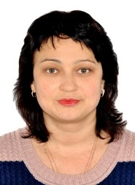 | 02.12.2014 | по настоящее время | Приказ УФК по Республике Крым от 02.12.2014 г. № 469 л/с
6 | 298320,  Республика Крым, г. Керчь, ул. Свердлова, 21 | Приказ УФК по Республике Крым от 30.09.2014 г. № 192 | Ермолаев Александр Вадимович | 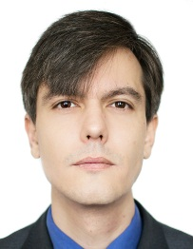 | 03.10.2014 | по настоящее время | Приказ УФК по Республике Крым от 03.10.2014 г. № 132 л/с
7 | 297300,  Республика Крым,  п. Кировское, ул. Р. Люксембург,  26-а | Приказ УФК по Республике Крым от 30.09.2014 г. № 192 | Сухарева Светлана Валериевна | 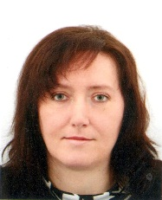 | 03.10.2014 | по настоящее время | Приказ УФК по Республике Крым от 03.10.2014 г. № 137 л/с
8 | 297000,  Республика Крым, п. Красногвардейское, ул. Тельмана, 20 | Приказ УФК по Республике Крым от 30.09.2014 г. № 192 | Расохацкая Елена Николаевна | 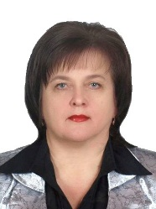 | 03.10.2014 | по настоящее время | Приказ УФК по Республике Крым от 03.10.2014 г. № 142 л/с
9 | 296000,  Республика Крым, г. Красноперекопск, ул. Менделеева, 10 | Приказ УФК по Республике Крым от 30.09.2014 г. № 192 | Котлярович Татьяна Ивановна | 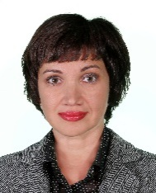 | 03.10.2014 | по настоящее время | Приказ УФК по Республике Крым от 03.10.2014 г. № 146 л/с
10 | 298200,  Республика Крым, п. Ленино,  Дзержинского, 4 | Приказ УФК по Республике Крым от 30.09.2014 г. № 192 | Чуб  Лариса Ивановна | 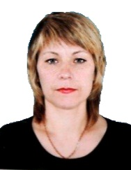 | 18.11.2014 | 18.02.2015 | Приказ УФК по Республике Крым от 18.11.2014 г. № 391 л/с | Приказ УФК по Республике Крым от 03.02.2015 г. № 104 л/с
10 | 298200,  Республика Крым, п. Ленино,  Дзержинского, 4 | Приказ УФК по Республике Крым от 30.09.2014 г. № 192 | Шкарупа Надежда Анатольевна | 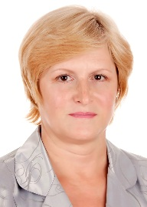 | 05.05.2015 | 31.05.2024 | Приказ УФК по Республике Крым от 05.05.2015 г. № 314 л/с | Приказ УФК по Республике Крым от 22.05.2024 г.  № 322 л/с
10 | 298200,  Республика Крым, п. Ленино,  Дзержинского, 4 | Приказ УФК по Республике Крым от 30.09.2014 г. № 192 | Кочетова  Алина  Владимировна | 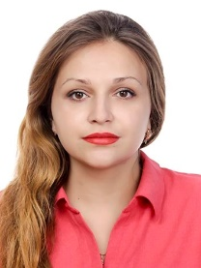 | 30.07.2024 | по настоящее время | Приказ УФК по Республике Крым от 29.07.2024 г.  № 555 л/с
11 | 297100,  Республика Крым, п. Нижнегорский, ул. Школьная, 16 | Приказ УФК по Республике Крым от 30.09.2014 г. № 192 | Клименко  Елена Дмитриевна | 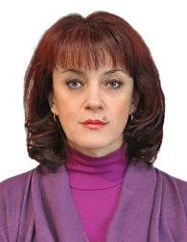 | 03.10.2014 | по настоящее время | Приказ УФК по Республике Крым от 03.10.2014 г. № 153
12 | 296300,  Республика Крым, п. Первомайское, ул. Советская, 3 | Приказ УФК по Республике Крым от 30.09.2014 г. № 192 | Гайстер  Надежда Александровна | 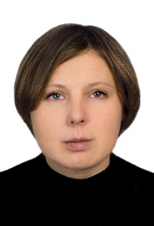 | 01.12.2014 | по настоящее время | Приказ УФК по Республике Крым от 03.10.2014 г. № 448 л/с
13 | 296200,  Республика Крым, п. Раздольное, ул. Пограничная, 1 | Приказ УФК по Республике Крым от 30.09.2014 г. № 192 | Черная  Надежда Алексеевна | 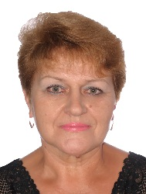 | 03.10.2014 | 31.08.2023 | Приказ УФК по Республике Крым от 03.10.2014 г. № 161 л/с | Приказ УФК по Республике Крым от 23.08.2023 г. № 648 л/с
13 | 296200,  Республика Крым,  п. Раздольное,  ул. Пограничная, 1 | Приказ УФК по Республике Крым от 30.09.2014 г.  № 192 | Гриценко Светлана Николаевна | 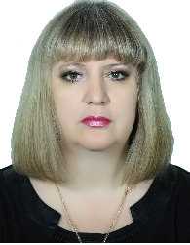 | 01.09.2023 | по настоящее время | Приказ УФК по Республике Крым от 31.08.2023 г. № 666 л/с
14 | 296500,  Республика Крым, г. Саки, ул. Кузнецова, 3 | Приказ УФК по Республике Крым от 30.09.2014 г. № 192 | Новикова Светлана Сергеевна | 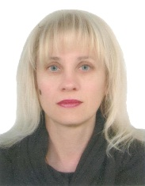 | 12.01.2015 | 12.09.2025 | Приказ УФК по Республике Крым от 22.12.2014 г. № 617 л/с | Приказ УФК по Республике Крым от 17.09.2025 г.  № 646 л/с
14 | 296500,  Республика Крым, г. Саки, ул. Кузнецова, 3 | Приказ УФК по Республике Крым от 30.09.2014 г. № 192 | Передриева Наталья Борисовна | 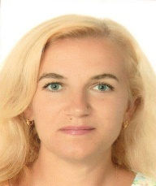 | 12.01.2026 | по настоящее время | Приказ УФК по Республике Крым от 12.01.2026 г.  № 1 л/с
15 | 295051,  Республика Крым, г. Симферополь, ул. Павленко, 48 | Приказ УФК по Республике Крым от 30.09.2014 г. № 192 | Козуб  Татьяна Васильевна | 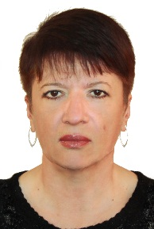 | 03.10.2014 | 31.12.2019 | Приказ УФК по Республике Крым от 03.10.2014 г. № 169 л/с | Приказ УФК по Республике Крым от 17.12.2019 г.  № 954 л/с
15 | 295051,  Республика Крым, г. Симферополь, ул. Павленко, 48 | Приказ УФК по Республике Крым от 30.09.2014 г. № 192 | Зиядинов Эмиль  Эдемович | 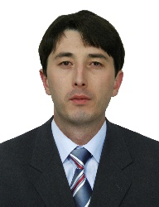 | 01.04.2020 | по настоящее время | Приказ УФК по Республике Крым от 31.03.2020 г. № 177 л/с
16 | 297200,  Республика Крым, п. Советский, ул. Механизаторов, 1 | Приказ УФК по Республике Крым от 30.09.2014 г. № 192 | Мельник Светлана Николаевна | 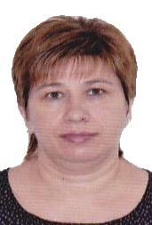 | 03.10.2014 | по настоящее время | Приказ УФК по Республике Крым от 03.10.2014 г. № 173 л/с
17 | 298000,  Республика Крым, г. Судак,  ул. Ленина, 85-а | Приказ УФК по Республике Крым от 30.09.2014 г. № 192 | Шугалей  Елена  Ивановна | 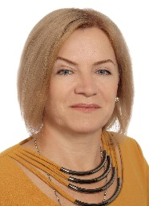 | 03.10.2014 | по настоящее время | Приказ УФК по Республике Крым от 03.10.2014 г. № 178 л/с
18 | 296400,  Республика Крым, п. Черноморское, ул. Кирова, 16 | Приказ УФК по Республике Крым от 30.09.2014 г. № 192 | Баценко  Ольга Леонидовна | 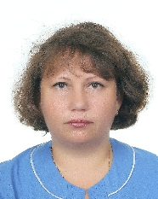 | 03.10.2014 | по настоящее время | Приказ УФК по Республике Крым от 03.10.2014 г. № 181 л/с
19 | 298100,  Республика Крым, г. Феодосия, ул. Назукина, 1 | Приказ УФК по Республике Крым от 30.09.2014 г. № 192 | Баркевич Светлана Александровна | 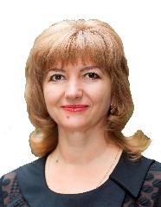 | 03.10.2014 | по настоящее время | Приказ УФК по Республике Крым от 03.10.2014 г. № 186 л/с
20 | 298612,  Республика Крым, г. Ялта, ул. Чехова-Екатерининская, 22/16 | Приказ УФК по Республике Крым от 30.09.2014 г. № 192 | Откидач  Лариса Владленовна | 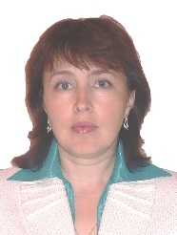 | 12.01.2015 | 25.12.2017 | Приказ УФК по Республике Крым от 22.12.2014 г. № 663 л/с | Приказ УФК по Республике Крым  от 15.12.2017 г. № 1025 л/с
20 |  | Приказ УФК по Республике Крым от 30.09.2014 г. № 192 | Фиалко  Анжела  Талейевна | 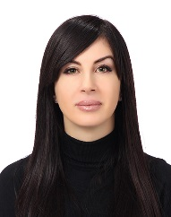 | 26.12.2017 | по настоящее время | Приказ УФК по Республике Крым от 15.12.2017 г. № 1026 л/с
21 | 296012,  Республика Крым, г. Армянск, ул. Симферопольская, 7 | Приказ УФК по Республике Крым от 17.11.2014 г. № 264 | Коваленко Ирина Александровна | 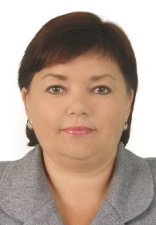 | 01.12.2014 | по настоящее время | Приказ УФК по Республике Крым от 01.12.2014 г. № 457 л/с

